Консультация для родителей по экологии

«Научим детей любить живую природу!»
Уважаемые родители! Мы убеждены, что прививать детям любовь к природе надо с самого раннего возраста. Малыши восторгаются при виде цветка, бабочки и в то же время могут бездумно раздавить бегущего по тропинке муравья. Как же научить детей любить живую природу, беречь и охранять всё живое, окружающее нас?
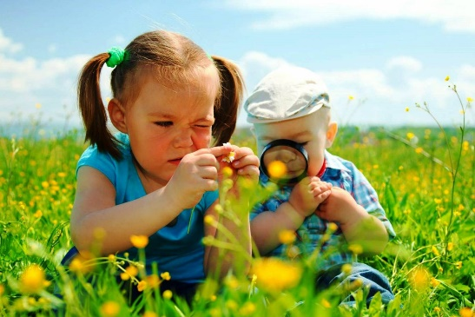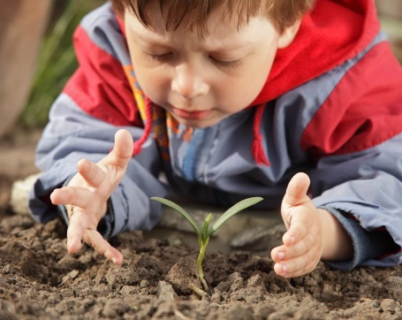
Первый шаг. Очень важно, чтобы взрослые, окружающие ребёнка, сами любили природу и эту любовь старались привить детям. Приведём пример из журнала «Дошкольное воспитание», Г. Година рассказывает: «Как – то весной в одном из заброшенных садов Подмосковья я встретила мужчину, который с азартом швырял палку в старую раскидистую яблоню. «Вы что, урожай собираете?» - пошутила я. «Да нет, - ответил он, - вороны гнездо свили. Вот их сколько летает. Может разворошу его». Я возмутилась, и тогда мужчина убеждённо возразил: «А чего, ворон надо уничтожать. Есть такое мнение…» Самое страшное заключалось в том, что этот человек был отцом: ему с удовольствием помогал мальчик лет шести. Каким вырастит этот ребёнок – злым или добрым? Он станет таким, каким делают его жизнь, воспитание.
И вот такой пример. Видя, что ребёнок хочет потрогать котёнка, одна мама скажет: «Котёнок плохой, не трогай его, оцарапает». А другая мама возьмёт котёнка на руки, погладит сама, а потом предложит и малышу погладить мягкую шерстку, нальёт молока кошке и скажет ласково: «Пей, киска, молочко, еще нальём». Ребёнок внимательно следит за тем, как взрослые относятся к животным, и в дальнейшем будет поступать также.
Помните: мы, взрослые, отвечаем за любые слова, произнесённые в присутствии детей, и за все поступки, совершенные при них в отношении живых существ. Будьте мудрыми и добрыми! Давайте научим детей любить и уважать всё живое: цветок, птицу, щенка, лягушку, защищать их.
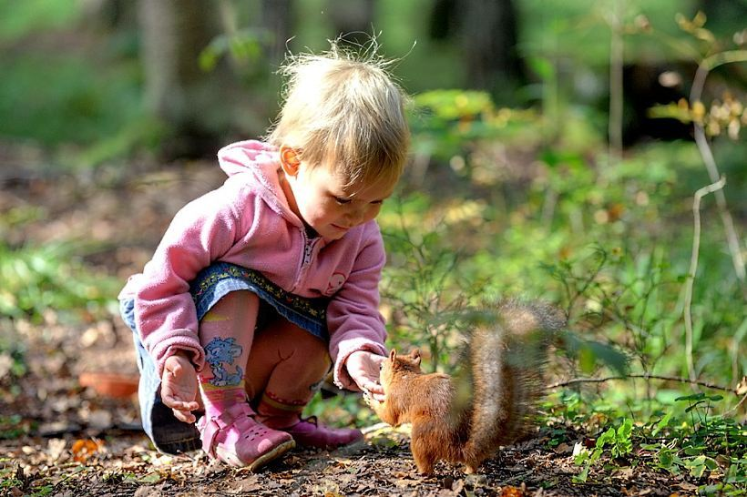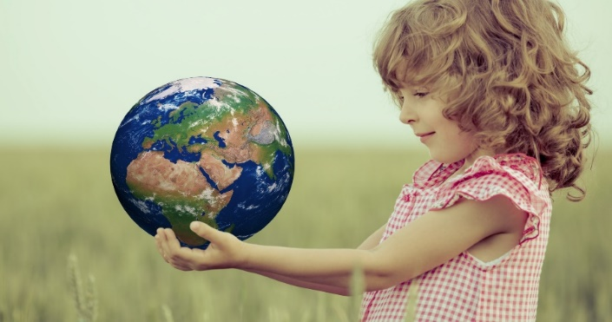
Второй шаг. Ребёнок смотрит в мир широко открытыми глазами и замечает всё: крохотного паучка в густой траве, подвижного жучка на зеркальной поверхности воды, трудолюбивого муравьишку на лесной тропинке. Природа привлекает внимание детей сезонными изменениями, яркостью красок, запахами, звуками. Знакомясь с ней, дети открывают для себя новый мир: они стараются всё потрогать руками, понюхать, рассмотреть, если возможно попробовать на вкус.
Дорогие родители, помогите своим детям быть добрыми маленькими исследователями в познании живой природы, пусть животные и растения превратятся в их добрых знакомых.
Выйдя на улицу, они уже не будут одиноки, их окружат друзья, которым можно сказать: «Привет! Как поживаешь?» Каждое маленькое существо имеет право на жизнь и мечтает иметь друзей – «детей и взрослых», которые не навредят, а защитят его. Как же развить гармоническую связь с окружающим нас миром?
Давайте рассуждать. Например, ребёнок взял в руки птичье перо, чтобы хорошенько его изучить, и тут же слышит резкий окрик: «Брось эту грязь сейчас же!» Он сел возле лужи, чтобы рассмотреть интересных жучков, которые там плавают. И тут же следует панический возглас: «Отойди от лужи! Простудишься!» И вот уже на глаза его одеты шоры. И вместо красочного, весёлого мира он видит перед собой только асфальтовую дорожку. Вот и осиротили своего ребёнка, не дали возможности познакомиться со своими «меньшими друзьями».
Нужно поддерживать стремление детей к познанию природы, направляя их любознательность, давать возможность активно добывать доступные им знания.Например, рассказывает мать Насти: «Сегодня вечером Настя пошла с папой гулять в поле. Они взяли с собой хлеб, кусочек мяса и зёрнышки для птичек. Подошли к корове. «Настенька, нарви корове в овраге хорошей травы», - попросил отец. Девочка охотно сбегала и протянула корове траву. «Съела! Съела! Теперь хлебца дам! Съела хлебец! Теперь мяса дам. Не ест!» - огорчается девочка. Но вот навстречу бежит собака. «На, ешь мясо!» - говорит Настя. Собака с удовольствием съела еду, отвергнутую коровой. «Ну, а теперь ешь травку!» - говорит Настя. Собака недовольно отворачивается. Настя вполне делает правильный вывод: «А собака траву не ест».
И умом, и сердцем учатся дети понимать животных, общаясь непосредственно с ними.
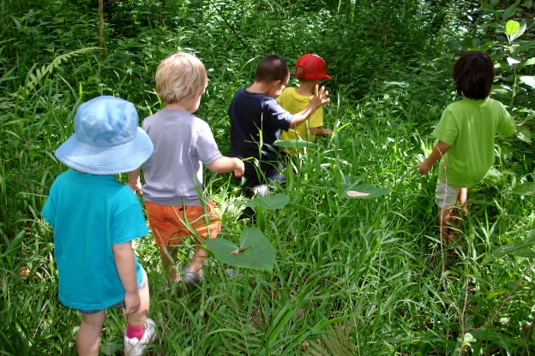
Третий шаг. Не забывайте, что хорошим источником знаний о живых существах является также художественная литература, рисунки, телевизионные передачи. Беседуйте с детьми о прочитанном, с вашей помощью они получат представление о переживаниях животных: горе и радости, страхе и горе.
Возьмите своих детей и пойдите с ними на прогулку. Посетите двор, парк, побывайте на берегу реки, в лесу, в поле.
Наблюдайте, беседуйте, удивляйтесь красоте природы. И вы убедитесь, что радость общения с природой делает их жизнь эмоционально богаче.
Привлекайте детей к экологическим проблемам. В 5 -6 лет они уже способны понять, что хорошо, а что плохо. Расскажите, что нельзя мыть в речках машины, или спускать в них промышленные отходы. В отравленном водоеме гибнет рыба, исчезают водоплавающие птицы, а вслед за ними и хищники – лиса, норка, выдра. Зацветает и загнивает вода, заиливается дно, меняется и беднеет видовой состав растений по берегам. Важно, чтобы дети научились прослеживать последствия действий человека.
Нам хочется вырастить их ответственными, мудрыми, экологически мыслящими людьми.
Вся надежда на них, им исправлять ошибки прошлых поколений, им спасать такую маленькую, хрупкую и такую больную нашу планету. И, кто знает, может быть, через 50 или 100 лет человечество научиться жить в гармонии и дружбе со всеми живыми существами!

